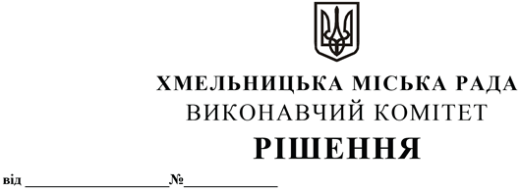

Про надання дозволу Сичук Тетяні Миколаївні на встановлення стаціонарної тимчасової споруди для провадження підприємницької діяльності

Розглянувши звернення гр. Сичук Тетяни Миколаївни, керуючись законами України «Про регулювання містобудівної діяльності», «Про місцеве самоврядування в Україні», наказом Міністерства регіонального розвитку, будівництва та житлово-комунального господарства України від 21.10.2011 № 244 «Про затвердження Порядку розміщення тимчасових споруд для провадження підприємницької діяльності» із внесеними змінами, виконавчий комітет міської ради

В И Р І Ш И В:

1. Надати дозвіл Сичук Тетяні Миколаївні на встановлення стаціонарної тимчасової споруди для провадження підприємницької діяльності – павільйону за адресою: Хмельницька обл., Хмельницький р-н, Хмельницька міська територіальна громада, с. Пирогівці, вулиця Богдана Хмельницького, 5/1, площею 30,0 кв.м.
2. Контроль за виконанням рішення покласти на заступника міського голови М. Ваврищука.

Міський голова Олександр СИМЧИШИН

